Областное государственное бюджетное
профессиональное образовательное учреждение

«Томский политехнический техникум»

ПАСПОРТ
КОМПЛЕКТА контрольно-ОЦЕНОЧНЫХ СРЕДСТВ
по учебной дисциплине
ОП.06 ИНФОРМАЦИОННЫЕ ТЕХНОЛОГИИ В ПРОФЕССИОНАЛЬНОЙ ДЕЯТЕЛЬНОСТИ
^{код и наименование}
программы подготовки специалистов среднего звена (ППССЗ)
по специальности СПО
21.02.02 Бурение нефтяных и газовых скважин
^{код и наименование}

Томск 2018
Комплект контрольно-оценочных средств разработан на основе Федерального государственного образовательного стандарта среднего профессионального образования по специальности 21.02.02 Бурение нефтяных и газовых скважин и рабочей программы учебной дисциплины ОП.06 ИНФОРМАЦИОННЫЕ ТЕХНОЛОГИИ В ПРОФЕССИОНАЛЬНОЙ ДЕЯТЕЛЬНОСТИ

УТВЕРЖДАЮ
Зам. директора по УМР ____________ Е.А.Метелькова «___» ___________ 2018 г.

Разработчик: Рязанова Г.М., преподаватель

РАССМОТРЕНО
на заседании цикловой
методической комиссии (ЦМК) естественнонаучных дисциплин

Протокол № ___ от «___» __________ 2018г.

Председатель ЦМК
_________________ А.И. Бикмухаметова

1. Общие положения
Контрольно-оценочные средства (КОС) предназначены для контроля и оценки образовательных достижений обучающихся, освоивших программу учебной дисциплины «Информационные технологии в профессиональной деятельности».
КОС включают контрольные материалы для проведения текущего контроля и промежуточной аттестации в форме дифференцированного зачета.
КОС разработаны на основании положений:
программы подготовки специалистов среднего звена по специальности 21.02.02 Бурение нефтяных и газовых скважин,
программы учебной дисциплины «Информационные технологии в профессиональной деятельности».

2. Результаты освоения дисциплины, подлежащие проверке
Результаты обучения
(освоенные умения, усвоенные знания)
Код  и наименование умений | Код  и наименование знаний
У1. Умение выполнять расчеты с использованием прикладных компьютерных программ;  У2. Умение использовать сеть Интернет и ее возможности для организации оперативного обмена информацией;  У3.Умение использовать технологии сбора, размещения, хранения, накопления, преобразования и передачи данных в профессионально ориенти-рованных информационных системах;  У4. Умение обрабатывать и анализировать информацию с применением программных средств и вычислительной техники;  У5. Умение получать информацию в локальных и глобальных компьютерных сетях;  У6. Умение применять графические редакторы для создания и редактирования изображений;  У7. Умение применять компьютерные программы для поиска информации, составления и оформления документов и презентаций. | З1.Знание базовых системных программных продуктов и пакетов прикладных программ (текстовые редакторы, электронные таблицы, системы управления базами данных, программы создания презентаций, графические редакторы, информационно-поисковые системы);  З2. Знание методов и средств сбора, обработки, хранения, передачи и накопления информации;  З3. Знание общего состава и структуры персональных электронно-вычислительных машин и вычислительных систем;  З4. Знание основных методов и приемов обеспечения информационной безопасности;  З5. Знание основных положений и принципов автоматизированной обработки и передачи информации;  З6. Знание основных принципов, методов и свойств информационных и телекоммуникационных технологий в профессиональной деятельности.

3. Распределение объектов контроля (знаний и умений) на текущий контроль и промежуточную аттестацию

Код элемента  знаний | Вид аттестации-  текущий контроль | Код элемента  умений | Вид аттестации-  текущий контроль
З1 | + | У1 | +
З2 | + | У2 | +
З3 | + | У3 | +
З4 | + | У4 | +
З5 | + | У5 | +
З6 | + | У6 | +
 |  | У7 | +

4. Распределение типов контрольных заданий по элементам знаний и умений при текущем контроле

Условное обозначение типов контрольных заданий:

Г – графическое задание (выполненное вручную или с использованием средств компьютерной графики);
П– практическое задание;
Р – расчетное задание, выполненное в электронных таблицах;
РГ – расчетно-графическое задание, выполненное в электронных таблицах;
Т – тестирование;
У – устный и (или) письменный ответ на вопрос.

Содержание учебного материала  по программе УД | Код элемента знаний, умений/ Форма текущего контроля
Содержание учебного материала  по программе УД | У1 | У2 | У3 | У4 | У5 | У6 | У7 | З1 | З2 | З3 | З4 | З5 | З6
Раздел 1. Методы и средства информационных технологий
Тема 1.1. Понятие и сущность информационных технологий |  |  |  |  |  |  |  |  | T |  |  | Т | Т
Тема 1.2. Назначение, состав, основные характеристики компьютерной техники |  |  |  |  |  |  |  |  | Т | Т
Тема 1.3. Назначение и принципы использования системного и прикладного программного обеспечения |  |  |  |  |  |  |  | Т,У | Т,У
Тема 1.4. Компьютерные сети |  |  |  |  |  |  |  |  | Т,У | Т,У |  | Т,У | Т,У
Тема 1.5. Защита информации |  | П |  | П | П |  | П | П | П |  | П,Т
Раздел 2. Автоматизированная обработка и преобразование информации
Тема 2.1. Создание и форматирование документа по специальности в текстовом редакторе |  | П | П | П |  |  | П | П | П
Тема 2.2. Обработка информации в электронных таблицах | Р,РГ |  | Р,РГ | Р,РГ | Р,РГ |  | Р,РГ | Р,РГ | Р,РГ |  |  |  | Р,РГ
Тема 2.3. Создание мультимедийной презентации |  |  | П | П |  |  | П | П | П |  |  | П
Тема 2.4. Системы управления базами данных |  |  | П | П |  |  | П | П
Тема. 2.5. Работа с графическим редактором |  | Г | Г | Г | Г | Г |  | Г |  |  |  |  | Г
Тема. 2.6. Системы автоматизированного проектирования | Г |  |  | Г |  | Г
Раздел 3. Поиск информации в локальных и глобальных компьютерных сетях
Тема 3.1. Работа в локальной сети |  | П | П |  | П |  | П |  |  | П |  | П
Тема 3.2. Работа в сети Интернет |  | П |  | П | П |  | П | П | П |  |  | П
Раздел 4. Учебные профессионально-ориентированные информационные системы
Тема 4.1. Работа в учебных профессионально-ориентированных информационных системах | П |  | П | П | П |  | П | П | П |  |  |  | П
Раздел 5. Использование информационно-коммуникационных технологий | Т | Т | Т |  |  |  | Т | Т | Т | Т | Т | Т | Т

5. Система оценки образовательных достижений обучающихся
Оценка индивидуальных образовательных достижений обучающихся предполагается в форме текущего контроля умений и знаний и промежуточной аттестации. Ежемесячно преподавателем осуществляется оценка аудиторной и внеаудиторной деятельности обучающихся в форме контрольной точки. Результаты текущего контроля складываются из результатов:
- работы студентов на занятиях, в т.ч. практических;
- выполнения внеаудиторной самостоятельной работы;
- контрольных работ (в форме тестирования).
Для получения итоговой оценки по дисциплине обязательно выполнение всех контрольных, практических работ и полного перечня всех форм внеаудиторной самостоятельной работы. При оценке всех видов работ обучающихся используется следующая шкала оценки образовательных достижений:
Таблица 1 – Шкала оценок
Процент результативности (правильных ответов) | Качественная оценка уровня подготовки
Процент результативности (правильных ответов) | балл (отметка) | вербальный аналог
90-100 | 5 | отлично
80-89 | 4 | хорошо
70-79 | 3 | удовлетворительно
менее 70 | 2 | неудовлетворительно
Дифференцированный зачет в конце семестра изучения дисциплины проводится по результатам текущего контроля по медиане качественных оценок.
6. Структура контрольных заданий для текущего контроля

6.1. Тестовое задание по теме 1.1 «Понятие и сущность информационных технологий»

- Информационное общество – это…
  - общество, которое не может существовать без информации
  - общество в котором информация является существенным и необходимым элементом для быстрого развития
  - полностью компьютеризированное общество
  - общество, в котором вся обработка данных производится только с помощью информационных технологий
- Информация и данные – это:
  - одно и то же
  - абсолютно разные понятия
  - данные – это числа или текст введенные в компьютер
  - данные – это информация зафиксированная на машинном носителе информации или введенная в компьютер
- Информационные технологии конечного пользователя – это:
  - технологии подготовки данных
  - технологии работы за монитором
  - технологии работы с компьютером пользователей, не владеющих программированием – бухгалтеров, экономистов и т.д.
  - технологии пользователей компьютерных сетей работающих на концах линий связи
- Технология, позволяющая объединить на экране видеоизображение, текст, рисунки, анимацию и одновременно использовать звуковое изображение
  - текстовые процессоры
  - графические процессоры
  - мультимедиа технология
  - табличные процессоры
- Интерфейс – это…
  - совокупность средств и правил, обеспечивающих взаимодействие пользователей и устройств вычислительной системы и (или) программ
  - совокупность клавиатуры, монитора и мыши
  - способ взаимодействия пользователя и компьютера
  - способ взаимодействия пользователя и программы
- …

Общее количество тестовых заданий по теме – 55

Контролируемые объекты: З2, З5, З6.
Тестирование проводится в автоматизированном режиме на компьютерах, каждому студенту предлагается индивидуальный набор из 20 заданий, сформированный случайным образом. В каждом задании следует выбрать правильный вариант ответа.
Критерии оценки представлены в таблице 1 – Шкала оценок
Время выполнения – 15 мин.

6.2. Тестовое задание по теме 1.2 «Назначение, состав, основные характеристики компьютерной техники»

- Комплекс технических средств, предназначенных для работы информационной системы
  - информационная технология
  - техническое обеспечение
  - компьютеры, оснащенные специализированными программными средствами
  - компьютерная индустрия
- Устройство ввода-вывода данных или команд в систему или сеть называется
  - терминал
  - браузер
  - шлюз
  - маршрутизатор
- Оперативная память - это память, в которой хранится…
  - информация, присутствие которой постоянно необходимо в компьютере
  - информация, независимо от того работает ЭВМ или нет
  - исполняемая в данный момент времени программа и данные, с которыми она непосредственно работает
  - программы, предназначенные для обеспечения диалога пользователя с ЭВМ
- Скорость работы процессора определяется…
  - тактовой частотой
  - размером оперативной памяти
  - наличием USB-порта на компьютере
  - размером ПЗУ
- К внешним запоминающим устройствам относится
  - драйвер
  - монитор
  - процессор
  - жесткий диск
- …

Общее количество тестовых заданий по теме – 35

Контролируемые объекты: З2, З3.
Тестирование проводится в автоматизированном режиме на компьютерах, каждому студенту предлагается индивидуальный набор из 15 заданий, сформированный случайным образом. В каждом задании следует выбрать правильный вариант ответа.
Критерии оценки представлены в таблице 1 – Шкала оценок.
Время выполнения – 10 мин.

6.3. Устный ответ по теме 1.3 «Назначение и принципы использования системного и прикладного программного обеспечения»

Дать устный или письменный ответ на несколько из перечисленных вопросов:
- Классификация программного обеспечения.
- Файловая структура организации данных в компьютере
- Интерфейс операционной системы, виды интерфейса.
- Понятие и состав системного программного обеспечения.
- Пакеты прикладных программ: текстовые редакторы, электронные таблицы, системы управления базами данных.
- Графические редакторы, их виды.
- Информационно-поисковые системы.
- Интегрированные офисные пакеты.
- Основные форматы файлов.
- Принципы адресации в электронных таблицах.

Контролируемые объекты: З1, З2
Студент самостоятельно выбирает пять любых вопросов. За каждый правильный ответ – 1 балл.
Максимальный результат –5 баллов.
Время выполнения – 20 мин.

6.4. Тестовое задание по теме 1.3 «Назначение и принципы использования системного и прикладного программного обеспечения»

- Программы, управляющие оперативной памятью, процессом, внешними устройствами и обеспечивающие возможность работы других программ, называют
  - утилитами
  - драйверами
  - операционными системами
  - системами программирования
- Операционная система - это комплекс программ, назначение которого ...
  - создание новых программных продуктов
  - обслуживание банков данных
  - организация взаимодействия пользователя с компьютером, и выполнение других программ
  - обработка текстовых документов и таблиц
- Процесс сжатия информации с целью уменьшения занимаемого объема памяти выполняют:
  - драйверы
  - программы архиваторы
  - программы для диагностики компьютера
  - антивирусные программы
- Не является программой просмотра, чтения файлов различных форматов
  - Nod32
  - ACDSee
  - Foxit Reader
  - Acrobat Reader
- Контекстное меню открывается при нажатии
  - правой кнопки мыши
  - клавиши F7
  - кнопки ПУСК
  - левой клавиши мыши
- …

Общее количество тестовых заданий по теме – 75

Контролируемые объекты: З1, З2.
Тестирование проводится в автоматизированном режиме на компьютерах, каждому студенту предлагается индивидуальный набор из 25 заданий, сформированный случайным образом. В каждом задании следует выбрать правильный вариант ответа.
Критерии оценки представлены в таблице 1 – Шкала оценок.
Время выполнения – 15 мин.

6.5. Устный ответ по теме 1.4 «Компьютерные сети»

Дать устный или письменный ответ на несколько из перечисленных вопросов:
- Основные сетевые протоколы.
- Адресация компьютеров в сети.
- Локальные вычислительные сети: назначение и возможности.
- Классификация сетей: одноранговые, сети с сервером.
- Классификация сетей по структуре – «звезда», «кольцо», «шина», комбинированные.
- Принципы пакетной передачи данных.
- Информационно-поисковые системы, поисковые машины.
- Основные сервисы Интернета.
- Наиболее популярные браузеры, их достоинства и недостатки.
- Гиперссылки. Структура адреса сайтов.

Контролируемые объекты: З2, З3, З5,З6.
Студент самостоятельно выбирает пять любых вопросов. За каждый правильный ответ – 1 балл.
Максимальный результат –5 баллов.
Время выполнения – 25 мин.

6.6. Тестовое задание по теме 1.4 «Компьютерные сети»

- Какая технология работы пользователей основная в сети Интернет?
  - клиент – файл
  - клиент – сервер
  - доступ к WWW- серверам off-line
  - основной технологии нет
- В сети Интернет используется протокол передачи данных:
  - X25
  - IPX
  - Ethernet
  - TCP/IP
- Существуют следующие топологии ЛВС
  - шина, звезда(радиальная), кольцо, древовидная
  - линейная, радиальная, кольцо, древо
  - шина, центральная, кольцо, древовидная
  - линейная, звезда, круговая, древо
- Компьютер, подключенный к Интернет, обязательно имеет…
  - IP -адрес
  - Web-сервер
  - домашнюю web-страницу
  - доменное имя
- Домен ru имени edu.ru является доменом
  - страны
  - группы серверов
  - конкретного компьютера
  - образовательных организаций России
- …

Общее количество тестовых заданий по теме – 80

Контролируемые объекты: З2, З3, З5,З6.
Тестирование проводится в автоматизированном режиме на компьютерах, каждому студенту предлагается индивидуальный набор из 25 заданий, сформированный случайным образом. В каждом задании следует выбрать правильный вариант ответа.
Критерии оценки представлены в таблице 1 – Шкала оценок.
Время выполнения – 15 мин.

6.7. Практическое задание по теме 1.5 «Защита информации»

Применение антивирусных средств защиты

- Цель работы
1.1. Изучить теоретический материал об антивирусной защите;
1.2. Усвоить приемы работы с антивирусной программой.
- Задание
2.1. Изучить теоретический материал о вирусах и антивирусной защите;
2.2. Заполнить в Word таблицу классификации компьютерных вирусов;
2.3. Выполнить практические действия и ответить на вопросы, используя меню, режимы работы и справку Антивируса Касперского
.
3. Общие теоретические сведения
Компьютерный вирус – программа способная самопроизвольно внедряться и внедрять свои копии в другие программы, файлы, системные области компьютера и в вычислительные сети, с целью создания всевозможных помех работе на компьютере.
Признаки заражения:
- прекращение работы или неправильная работа ранее функционировавших программ;
- медленная работа компьютера;
- невозможность загрузки операционной системы;
- исчезновение файлов и каталогов или искажение их содержимого;
- изменение размеров файлов и их времени модификации;
- уменьшение размера оперативной памяти;
- непредусмотренные сообщения, изображения и звуковые сигналы;
- частые сбои и зависания компьютера и др.
Классификация компьютерных вирусов
По среде обитания:
- сетевые – распространяются по различным компьютерным сетям;
- файловые – внедряются в исполняемые модули (COM, EXE);
- загрузочные – внедряются в загрузочные секторы диска или секторы, содержащие программу загрузки диска;
- файлово-загрузочные – внедряются в загрузочные секторы и в исполняемые модули.
По способу заражения:
- резидентные – при заражении оставляют в оперативной памяти компьютера свою резидентную часть, которая потом перехватывает обращения ОС к объектам заражения;
- нерезидентные – не заражают оперативную память и активны ограниченное время.
По воздействию:
- неопасные – не мешают работе компьютера, но уменьшают объём свободной оперативной памяти и памяти на дисках;
- опасные - приводят к различным нарушениям в работе компьютера;
- очень опасные – могут приводить к потере программ, данных, стиранию информации в системных областях дисков.
По особенностям алгоритма:
- обычные вирусы – программы, способные размножаться и внедрять свои копии в другие файлы. Вирусы заражают исполняемые файлы обычных программ и активируются при их запуске, при этом зараженный файл, перенесенный с одного компьютера на другой может его инфицировать;
- паразиты – изменяют содержимое файлов и секторов, легко обнаруживаются;
- сетевые «черви» – вредоносные программы, распространяющиеся без участия пользователя. Черви пользуются уязвимыми местами операционной системы и запущенных программ, вычисляют адреса сетевых компьютеров и отправляют по ним свои копии;
- стелсы – перехватывают обращение ОС к поражённым файлам и секторам и подставляют вместо них чистые области;
- мутанты – содержат алгоритм шифровки-дешифровки, ни одна из копий не похожа на другую;
- трояны – исполняемые файлы, обычно маскирующиеся под новую версию какой-нибудь популярной программы, не способны к самораспространению, но маскируясь под полезную информацию, разрушают загрузочный сектор и файловую систему;
- руткиты – программы, которые после внедрения на компьютер захватывают над ним контроль и маскируются. Компьютер, зараженный такой программой, может подолгу оставаться инфицированным, так как наличие руткита может никак не мешать работе пользователя. Такой компьютер используется злоумышленниками для рассылки спама или атаки на другие компьютеры и Интернет-сайты.
Основные меры по защите от вирусов
- оснастите свой компьютер одной из современных антивирусных программ: Doctor Web, Norton Antivirus, Антивирус Касперского, Nod 32 Antivirus, Microsoft Security Essentials и др.;
- постоянно обновляйте антивирусные базы;
- делайте архивные копии ценной для Вас информации на внешние носители.
Классификация антивирусного программного обеспечения
Выделяют пять групп антивирусных программ в зависимости от принципа работы:
- детекторы;
- доктора (фаги);
- ревизоры (инспекторы);
- фильтры (сторожа);
- вакцинаторы (иммунизаторы).
Антивирусы-фильтры – это резидентные программы, которые оповещают пользователя обо всех попытках какой-либо программы записаться на диск, а уж тем более отформатировать его, а также о других подозрительных действиях (например, о попытках изменить установки CMOS). При этом выводится запрос о разрешении или запрещении данного действия. К преимуществу программ этого класса по сравнению с программами-детекторами можно отнести универсальность по отношению как к известным, так и неизвестным вирусам, тогда как детекторы пишутся под конкретные, известные на данный момент программисту виды. Это особенно актуально сейчас, когда появилось множество вирусов-мутантов, не имеющих постоянного кода. Однако, программы-фильтры не могут отслеживать вирусы, обращающиеся непосредственно к BIOS, а также и BOOT-вирусы, активизирующиеся еще до запуска антивируса, в начальной стадии загрузки DOS. К недостаткам также можно отнести частую выдачу запросов на осуществление какой-либо операции: ответы на вопросы отнимают у пользователя много времени и действуют ему на нервы.
Наибольшее распространение в нашей стране получили программы-детекторы, а вернее программы, объединяющие в себе детектор и доктор. Наиболее известные представители этого класса – Aidstest, Doctor Web, Microsoft AntiVirus.
Антивирусы-детекторы рассчитаны на конкретные вирусы и основаны на сравнении последовательности кодов содержащихся в теле вируса с кодами проверяемых программ. Многие программы-детекторы позволяют также “лечить” заражённых файлы или диски, удаляя из них вирусы (разумеется, лечение поддерживается только для вирусов, известных программе-детектору). Такие программы нужно регулярно обновлять, так как они быстро устаревают и не могут обнаруживать новые виды вирусов.
Ревизоры – это программы, которые анализируют текущее состояние файлов и системных областей диска и сравнивают его с информацией, сохранённой ранее в одном из файлов данных ревизора. При этом проверяется состояние BOOT-сектора, таблицы FAT, а также длина файлов, их время создания, атрибуты, контрольная сумма. Анализируя сообщения программы-ревизора, пользователь может решить, чем вызваны изменения: вирусом или нет. При выдаче такого рода сообщений не следует предаваться панике, так как причиной изменений, например, длины программы может быть вовсе и не вирус.
К последней группе относятся самые неэффективные антивирусы – вакцинаторы. Они записывают в вакцинируемую программу признаки конкретного вируса так, что вирус считает её уже заражённой.
Сигнатура вируса – это повторяющийся участок кода.
Детекторы - выполняют поиск известных вирусов по их сигнатуре.
Доктора - поиск и лечение зараженный файлов.
Фильтры - оповещение о записи на диск.
4. Технология работы
4.1. Изучить теоретический материал о вирусах и антивирусной защите; заполнить в Word таблицу классификации компьютерных вирусов:

Признак классификации | Виды компьютерных вирусов
1. По среде обитания | 1.  2.  …
2. … | …

4.2. Выполнить практические действия и ответить на вопросы, используя меню, режимы работы и справку Антивируса Касперского (рис.1).
Откройте антивирусную программу, изучите интерфейс программы, ответы на вопросы представить в текстовом файле, созданном ранее (п. 4.1):
4.2.1. Просмотрите информацию о текущих базах, выбрав раздел ОБНОВЛЕНИЕ. Ответьте на вопросы:
  - Дата последнего обновления.
  - Срок действия лицензии
  - Статус баз
  - Режим запуска

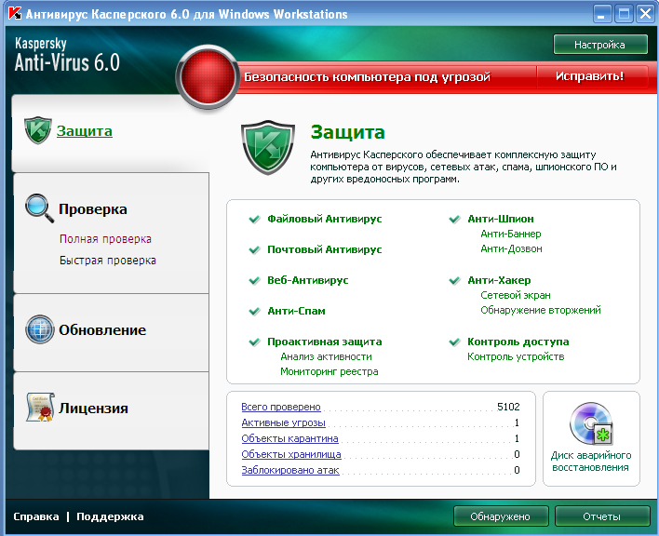

Рисунок 1 – Окно антивирусной программы

4.2.2. Выберите раздел ЗАЩИТА и ответьте, какие компоненты входят в комплексную защиту компьютер?
4.2.3. Выберите раздел слева ПРОВЕРКА и просмотрите:
- Какие объекты проверяет Антивирус Касперского?
- Может ли пользователь задавать, какие объекты следует проверять, а какие нет? Как это сделать?
4.2.4. Откройте окно НАСТРОЙКА, нажав на кнопку Настройка, и подготовьте ответы на следующие вопросы:
- Проверяются ли на наличие вирусов файлы, находящиеся в архивах? Где это задано?
- Какие действия может выполнять Антивирус Касперского с инфицированными и подозрительными объектами?
4.2.5. Используйте СПРАВКУ, найдите информацию о защите сетевых атак и скопируйте найденную информацию в текстовый документ.
4.2.6. Выполните проверку своей папки, флешки на наличие вирусов.
4.2.7. Импортируйте отчет в текстовый файл под именем Отчет в свою папку, нажав на кнопку Сохранить как.
4.2.8. Используя раздел Справки, ответьте на следующие вопросы:
  - Отличие полной проверки от быстрой проверки
  - Понятие вирусной атаки
  - Назначение доверенного процесса
  - Понятие карантина
  - С какой целью объекты помещаются на карантин?
  - Понятие подозрительного объекта

Контролируемые объекты: У2, У4, У5, У7, З1, З2, З4.
Критерии оценки:
Набор и правильное форматирование текстового и табличного материала, сохранение файла – 1 балл;
Правильно заполнена таблица классификации вирусов –1 балл;
Правильно сформированы ответы по интерфейсу, базам, режимам работы программы – 1 балл;
Правильно выполнено задание по работе со справочной системой программы– 1 балл;
Правильно сформирован файл-отчет проверки своей рабочей папки – 1 балл.
Максимальный результат –5 баллов.
Время выполнения – 90 мин.

6.8. Тестовое задание по теме 1.5 «Защита информации»

- Информационная безопасность – это
  - защищенность информационной среды предприятия от внешних угроз ее формированию, использованию и развитию
  - защищенность информационной среды предприятия от внутренних угроз ее формированию, использованию и развитию
  - защищенность информационной среды предприятия от внешних и внутренних угроз ее формированию, использованию и развитию
- Система защиты информации
  - совокупность организационных и технологических мер, технических средств, правовых норм, направленных на противодействие угрозам нарушителей
  - осуществление мероприятий с целью системного обеспечения передаваемой, хранимой и обрабатываемой информации
  - совокупность мер, направленных на обеспечение физической целостности информации
- Под объемом вирусной базы понимается …
  - количество обнаруживаемых программой вирусов
  - количество существующих вирусов
  - число неучтенных программой вирусов
  - число проверяемых файлов
- Конфиденциальность информации – это возможность…
  - только чтения информации, без ее обработки
  - доступа к информации определенного круга лиц в соответствии с установленными правилами
  - доступа к информации за определенную плату
- Угроза – это…
  - действия, которые привели к нарушению безопасности информации
  - некоторое потенциально возможное нарушение безопасности информации
  - такое понятие относится только к компьютерным вирусам
- …

Общее количество тестовых заданий по теме – 30

Контролируемые объекты: З4.
Тестирование проводится в автоматизированном режиме на компьютерах, каждому студенту предлагается индивидуальный набор из 15 заданий, сформированный случайным образом. В каждом задании следует выбрать правильный вариант ответа.
Критерии оценки представлены в таблице 1 – Шкала оценок.
Время выполнения – 8 мин.

6.9. Практическое задание по теме 2.1 «Создание и форматирование документа по специальности в текстовом редакторе»

Оформить в MS Word документ. Текст выровнять по ширине, шрифт Times New Roman, 14 пунктов, междустрочный интервал – 1,5 (полуторный), верхнее и нижнее поля – 2 см., левое – 3 см., правое – 1 см., абзац (красная строка) – 1,5 см., номер страницы – по центру. Формулы, заголовки расположить по центру, указать нумерацию формул. Для заголовков сделать полужирное начертание. В абзаце с формулировкой задачи изменить гарнитуру шрифта. Использовать в документе нумерованный список. Таблицу расположить на отдельной странице документа, ориентация листа – альбомная. Шрифт в таблице 12 пунктов, наименования столбцов оформить курсивом. Выровнять ширину столбцов с указанными номерами варианта. Для числовых данных в таблице выполнить центрирование по вертикали и горизонтали. Документ сохранить в своей рабочей папке под именем «Расчет сепараторов».
Исходные данные:

Расчет нефтегазовых сепараторов на пропускную способность по газу и жидкости
Пример
Выполнение задачи:
При прохождении нефтегазовой смеси через штуцер в сепараторе образуются капли нефти диаметром 30 мкм. Смесь находится под давлением 2 МПа при температуре 293 К. Найти скорость осаждения капель нефти и определить пропускную способность вертикального гравитационного сепаратора по газу, если его диаметр 0,9 м, ρ_{н} = 800 кг/м³, ρ_{г} = 1,21 кг/м³(при н.у.), Z = 0,85, μ_{г} = 0,000012 Па∙с (вязкость газа в рабочих условиях).

Решение:
1. Определим плотность газа в условиях сепаратора:
=

2. Рассчитаем скорость осаждения капли нефти заданного диаметра:
=

3. Рассчитать пропускную способность сепаратора по газу можно по нескольким формулам (1, 9, 10, 11). Для (9 и 10) необходимо знать скорость газа. Поскольку должно выполняться условие W_{н} = 1,2∙W_{г}, чтобы происходило осаждение капель нефти, отсюда
W_{г} = W_{н} / 1,2 = 0,0318/1,2 = 0,0265 м/сек
4. Пропускная способность по газу:
=

Задания для самостоятельного выполнения

Задача
При прохождении нефтегазовой смеси через штуцер в сепараторе образуются капли нефти диаметром d мкм. Смесь находится под давлением P МПа при T К. Найти скорость осаждения капель нефти и определить пропускную способность вертикального гравитационного сепаратора по газу, если его диаметр D. Известны плотность нефти, плотность газа и его вязкость, фактор сверхсжимаемости, z=1.

Исходные данные к практической самостоятельной работе

Таблица 1
Параметр | Варианты
Параметр | 1 | 2 | 3 | 4 | 5 | 6 | 7 | 8 | 9 | 10
Давление  сепарации, МПа | 0,70 | 0,35 | 0,50 | 0,60 | 0,40 | 0,45 | 0,55 | 0,20 | 0,24 | 0,15
Температура сепарации, ^{о}С | 25 | 30 | 20 | 22 | 32 | 40 | 24 | 28 | 18 | 26
Диаметр  сепаратора, м | 2,2 | 1,4 | 1,2 | 1,6 | 1,0 | 2,0 | 2,6 | 3,0 | 1,6 | 1,8
Диаметр капли нефти, (з. 1) мкм | 95 | 95 | 100 | 75 | 65 | 80 | 70 | 90 | 50 | 85
Плотность нефти, кг/м³ | 818 | 838 | 860 | 820 | 815 | 845 | 870 | 852 | 887 | 893
Плотность газа  при н.у., кг/м³ | 1,80 | 0,75 | 0,90 | 1,2 | 0,88 | 0,84 | 0,70 | 0,80 | 0,67 | 1,1
Вязкость газа,  μ∙10⁻⁵∙,Па*с, | 3 | 1,3 | 2 | 1,8 | 1,5 | 1,2 | 1,6 | 1,1 | 1,4 | 1,0
Пропускная способность  по газу,V∙10⁴, м³/сут | 40 | 8 | 8 | 80 | 10 | 2 | 10 | 12 | 13 | 4
Диаметр капли нефти, (з.2) мкм | 40 | 60 | 75 | 45 | 80 | 80 | 55 | 90 | 70 | 80
Вязкость нефти,  μ∙10⁻³ ,Па*с, | 0,248 | 0,5 | 1 | 0,7 | 0,7 | 0,6 | 1 | 0,84 | 0,8 | 0,3
Количество нефти, т/сут. | 800 | 1500 | 300 | 250 | 800 | 1200 | 175 | 250 | 250 | 250
Длина сепаратора, м | 6 | 7 | 8 | 9 | 6 | 7 | 8 | 9 | 6 | 7
Расстояние от верхней образующей до уровня нефти, м | 1,1 | 0,7 | 0,6 | 0,8 | 0,5 | 1 | 1,3 | 1,5 | 0,8 | 0,9

Контролируемые объекты: У2, У3, У4, У7, З1, З2.
Критерии оценки:
Набор и правильное форматирование текстового материала, сохранения файла – 1 балл;
Правильно введены и оформлены формулы –2 балла;
Правильно набрана и отформатирована таблица – 2 балла;
Максимальный результат –5 баллов.
Время выполнения – 90 мин.

6.10. Расчетное задание по теме 2.2 «Обработка информации в электронных таблицах»

Организация расчета заработной платы

Организовать в электронных таблицах Excel сводный расчет заработной платы и страховых взносов, образец таблицы представлен на рисунке 2. Последовательность действий описана ниже.

- Оформить таблицу по образцу, ввести сотрудников, для каждого указать год рождения, число иждивенцев, оклад, сумму премии.
- Вычислить по формулам районный коэффициент (30%), "Итого начислено".
- Рассчитать НДФЛ с учетом вычетов по облагаемой базе (1400 руб. на иждивенца), округлить до целых.
- Рассчитать профсоюзный взнос в размере 1% от начисленной суммы.
- Рассчитать общую сумму удержаний и сумму к выдаче.
- Рассчитать страховые взносы с учетом ставок (ФСС РФ 2,9%, ФФОМС 5,1%).
- Рассчитать взносы в ПФР, ставка 22%.
- Подсчитать итоги.

Контролируемые объекты: У1, У2, У3, У7, З1, З4, З8.
Количество вариантов – 10.
Критерии оценки:
Оформление таблицы и форматирование наименований столбцов – 2 балла;
Правильный ввод и копирование математических формул – 3 балла;
Максимальный результат –5 баллов.
Время выполнения – 45 мин.

Сводный расчет заработной платы и отчислений в страховые внебюджетные фонды
№ п/п | ФИО | Оклад |  | Районный коэффициент |  | Премия |  | Итого начислено |  | НДФЛ |  | Профсоюзный взнос |  | Итого удержано |  | Сумма к выдаче | Страховые взносы |  |  |  |  |  |  |  | Год рождения |  | Число иждивенцев
 |  |  |  |  |  |  |  |  |  |  |  |  |  |  |  |  | ФСС РФ |  | ФФОМС |  | ПФР |  | Итого страховые взносы
1 | Васильев И.И. | 18500 |  |  |  | 10000 |  |  |  |  |  |  |  |  |  |  |  |  |  |  |  |  |  |  | 1985 |  | 2
2 | Желткова А.А. | 16000 |  |  |  |  |  |  |  |  |  |  |  |  |  |  |  |  |  |  |  |  |  |  | 1975
3 | Журавлев В.М. | 17000 |  |  |  | 5000 |  |  |  |  |  |  |  |  |  |  |  |  |  |  |  |  |  |  | 1988 |  | 2
4 | Зайцев Г.Р. | 16000 |  |  |  |  |  |  |  |  |  |  |  |  |  |  |  |  |  |  |  |  |  |  | 1978 |  | 1
5 | Иванов И.И. | 15500 |  |  |  |  |  |  |  |  |  |  |  |  |  |  |  |  |  |  |  |  |  |  | 1990
6 | Кассиров Б.Д. | 16000 |  |  |  | 20000 |  |  |  |  |  |  |  |  |  |  |  |  |  |  |  |  |  |  | 1989 |  | 2
7 | Кирсанова С.У. | 18000 |  |  |  |  |  |  |  |  |  |  |  |  |  |  |  |  |  |  |  |  |  |  | 1990 |  | 1
8 | Кочетоков Т.Ю. | 14500 |  |  |  |  |  |  |  |  |  |  |  |  |  |  |  |  |  |  |  |  |  |  | 1985
9 | Петров П.П. | 17000 |  |  |  |  |  |  |  |  |  |  |  |  |  |  |  |  |  |  |  |  |  |  | 1966
10 | Самойлов С.С. | 13000 |  |  |  |  |  |  |  |  |  |  |  |  |  |  |  |  |  |  |  |  |  |  | 1973
11 | Сидоров В.Р. | 16600 |  |  |  |  |  |  |  |  |  |  |  |  |  |  |  |  |  |  |  |  |  |  | 1988 |  | 2
 | ИТОГО

Рисунок 2 – Таблица расчета зарплаты
6.11. Расчетно-графическое задание по теме 2.2 «Обработка информации в электронных таблицах»

Организация расчетов по специальности в электронных таблицах
Гидравлический расчёт нефтепровода

Цель работы: формирование навыков обработки и анализа профессиональной информации в электронных таблицах; приобретение практических навыков расчета пропускной способности выкидной линии.

Задание: Организовать в Excel гидравлический расчет нефтепровода согласно своему варианту. Образец организации расчетов в электронных таблицах для нулевого варианта представлен в Приложении.

Инструкция по выполнению работы:
Изучить пояснения к работе, представленные ниже.
Разобрать решение примера.
Организовать расчет в Excel пропускной способности выкидной линии, используя исходные данные к задаче (Приложение), согласно своему варианту;
Построить график зависимости напора от объемного расхода;
Построить график зависимости объемного расхода от полной (суммарной) потери напора.

Требования к содержанию и порядку оформления работы:
Задание выполняется по данным своего варианта в электронных таблицах Excel.
Вся работа должна быть представлена на одном листе книги.
В ряде формул рекомендуется использовать абсолютную адресацию.
При определении типа движения жидкости обязательно использовать логическую функцию «Если».
По усмотрению студента можно сделать заливку цветом диапазонов с исходными данными или результатов расчетов.
Работа сдается в электронном виде.

Пояснения к работе
При течении жидкости по трубам ей приходится затрачивать энергию на преодоление сил внешнего и внутреннего трения. В прямых участках труб эти силы сопротивления действуют по всей длине потока и общая потеря энергии на их преодоление прямо пропорциональна длине трубы. Такие сопротивления называются линейными. Их величина (потеря давления) зависит от плотности и вязкости жидкости, а также от диаметра трубы (чем меньше диаметр, тем больше сопротивление), скорости течения (увеличение скорости увеличивает потери) и чистоты внутренней поверхности трубы (чем больше шероховатость стенок, тем больше сопротивление).
Режимы течения жидкости.
В практике наблюдаются два характерных режима течения жидкостей: ламинарный и турбулентный.
При ламинарном режиме элементарные струйки потока текут параллельно, не перемешиваясь. Если в такой поток ввести струйку окрашенной жидкости, то она будет продолжать свое течение в виде тонкой нити среди потока неокрашенной жидкости, не размываясь. Такой режим течения возможен при очень малых скоростях потока. С увеличением скорости выше определенного предела течение становится турбулентным, вихреобразным, при котором жидкость в пределах поперечного сечения трубопровода интенсивно перемешивается.
При гидравлическом расчете трубопровода обычно решается одна из двух задач: определение необходимого перепада давлений (напора) для пропуска данного расхода жидкости или определение расхода жидкости в системе при заданном перепаде давлений. В любом случае должна быть определена полная потеря напора в системе.

Пример
На устье фонтанной скважины поддерживают напор H = 85 м, (давление 0,67МПа). Нефть плотностью ρ = 800 кг/м3, динамической вязкостью μ = 20 мПа∙с транспортируется в однофазном состоянии по выкидной линии длиной l = 3000 м, диаметром d = 100мм к «Спутнику», находящемуся выше устья скважины на расстоянии Z = 30м (Z - определяет высоту положения различных точек линии тока над плоскостью сравнения, геометрический напор, разность геодезических отметок, м). Определить пропускную способность выкидной линии.

Решение:
Последовательно задаем ряд произвольных значений объемного расхода жидкости Q, м³/с, представлены в таблице 1. Выполним расчет для Q₁.

1. Определяем линейную скорость:
; ; (1)

2. Определяем тип движения жидкости по числу Рейнольдса.
Re – это безразмерный комплекс, который называется числом (или критерием) Рейнольдса в честь английского физика Осборна Рейнольдса, в конце прошлого века экспериментально наблюдавшего наличие двух режимов течения. Малые значения чисел Рейнольдса соответствуют ламинарному течению. Большие значения соответствуют режиму течения.
Re < 2320, тип движения ламинарный.
Re > 2320, тип движения турбулентный.

3. Если дана динамическая вязкость μ
(2)

Если дана кинематическая вязкость (сопротивление жидкости движению под действием гравитации) v
; (3)
Согласно условиям задачи дана динамическая вязкость, следовательно используем формулу (2):
(4)

Тип движения жидкости ламинарный.
4. Определяем коэффициент линейного сопротивления λ, зависящий от числа Рейнольдса:
при ламинарном движении жидкости; ;

при турбулентном движении жидкости.
5. Определяем потерю напора (на трение по длине):
(5)

6. Определяем полную потерю напора в системе:
; (6)

7. Определяем полный потребный напор
(7)

Таблица – Рекомендованные объемные расходы и полученные расчетные величины
Q_{i}, м³/с | ω_{i}, м/с | Re_{i} | λ_{i} | h_{тi}, м | H_{zi}, м | H_{i}, м
0,001 | 0,127 | 509,554 | 0,126 | 3,117 | 33,117 | 118,117
0,003 | 0,382 | 1528,662 | 0,042 | 9,350 | 39,350 | 124,350
0,006 | 0,764 | 3057,325 | 0,043 | 38,009 | 68,009 | 153,009
0,008 | 1,019 | 4076,433 | 0,040 | 62,882 | 92,882 | 177,882
0,012 | 1,529 | 6114,650 | 0,036 | 127,847 | 157,847 | 242,847

По рассчитанным данным можно построить кривую потребного напора в зависимости от расхода, рис. 3. Пользуясь графиком, по заданному перепаду напора находим искомую производительность выкидной линии.

Рисунок 3 – Зависимость напора от объемного расхода

Чем больше расход Q, который необходимо обеспечить в трубопроводе, тем больше требуется потребный напор Н. При ламинарном течении эта кривая изображается прямой линией, при турбулентном – параболой. Крутизна кривых потребного напора зависит от сопротивления трубопровода и возрастает с увеличением длины трубопровода и уменьшением диаметра, а также с увеличением местных гидравлических сопротивлений.
Величина статического (геометрического) напора Z положительна в том случае, когда жидкость движется вверх или в полость с повышенным давлением, и отрицательна при опускании жидкости или движении в полость с пониженным давлением. Точка пересечения кривой потребного напора с осью абсцисс (если такая возникает) определяет расход при движении жидкости самотеком. Потребный напор в этом случае равен нулю.
Иногда вместо кривых потребного напора удобнее пользоваться характеристиками трубопровода. Характеристикой трубопровода называется зависимость суммарной потери напора (или давления) в трубопроводе от расхода, рис. 4.

Рисунок 4 – Зависимость расхода от потерь

Контролируемые объекты: У1, У3, У4, У5, У7, З1, З2, З6.
Критерии оценки:
Верно оформлены таблицы, верно введены расчетные формулы – 3 балла;
Верно выполнен перевод данных в систему СИ – 0,5 балла;
Построены требуемые диаграммы – 1 балл;
Правильно выполнено форматирование диаграмм – 0,5 балла;
Максимальный результат –5 баллов.
Время выполнения – 4 час.

Пример организации гидравлического расчета нефтепровода в Excel Приложение

Исходные данные | 0 вар |  | Диаграммы строятся аналогично, представленным на рис.3, 4.
Напор, м | 85 |  | Данные для построения диаграмм
Длина, м | 3000
Диаметр, м | 0,1 |  | Полный потребный напор, м | Полная потеря напора, м |  | Объемные расходы, м³/с
Разность геодезических отметок, м | 30 |  | 118,12 | 33,12 |  | 0,001
Плотность нефти, кг/м³ | 800 |  | 124,35 | 39,35 |  | 0,003
Динамическая вязкость нефти, Па | 0,02 |  | 153,01 | 68,01 |  | 0,006
Объемные расходы, м³/с |  |  | 177,88 | 92,88 |  | 0,008
Q₁ | 0,001 |  | 242,85 | 157,85 |  | 0,012
Q₂ | 0,003
Q₃ | 0,006 |  | В ячейках, где определяется тип движения, следует вставить подобную формулу =ЕСЛИ(B18>2320;"Турбулентный";"Ламинарный")
Q₄ | 0,008
Q₅ | 0,012
Расчетные величины | Q₁ | Q₂ | Q₃ | Q₄ |  | Q₅
Линейная скорость, м/с | 0,127 | 0,382 | 0,764 | 1,019 |  | 1,529
число Re | 509,554 | 1528,662 | 3057,325 | 4076,433 |  | 6114,650
Тип движения | Ламинарный | Ламинарный | Турбулентный | Турбулентный |  | Турбулентный
λ | 0,126 | 0,042 | 0,043 | 0,040 |  | 0,036
Потеря напора, м | 3,117 | 9,350 | 38,009 | 62,882 |  | 127,847
Полная потеря напора, м | 33,117 | 39,350 | 68,009 | 92,882 |  | 157,847
Полный потребный напор, м | 118,117 | 124,350 | 153,009 | 177,882 |  | 242,847

Продолжение приложения

Задание для самостоятельного гидравлического расчета нефтепровода

Определить пропускную способность сборного коллектора, если известен начальный напор, длина коллектора, его внутренний диаметр, разность геодезических отметок, плотность и кинематическая вязкость перекачиваемой нефти.

Таблица – Исходные данные для расчета нефтепровода
Исходные  данные | Варианты
Исходные  данные | 1 | 2 | 3 | 4 | 5 | 6 | 7 | 8 | 9 | 10
Напор, м | 160 | 120 | 110 | 90 | 105 | 115 | 175 | 180 | 110 | 106
Длина, м | 2000 | 2500 | 2000 | 1000 | 1500 | 2000 | 1800 | 2000 | 1200 | 10000
Диаметр, мм | 95 | 110 | 146 | 95 | 113 | 100 | 90 | 109 | 100 | 311
Разность геодезических отметок, м | 15 | 9 | -9 | -13 | -15 | 20 | 10 | -5 | 18 | 12
Плотность нефти, кг/м³ | 840 | 823 | 823 | 840 | 823 | 800 | 880 | 870 | 800 | 849
Кинематическая вязкость нефти*10⁻⁴, м²/с | 0,076 | 0,2 | 0,2 | 0,076 | 0,2 | 0,25 | 1 | 0,59 | 0,25 | 0,1376
Объемные расходы, м³/с
Q₁ | 0,018 | 0,018 | 0,02 | 0,025 | 0,030 | 0,012 | 0,013 | 0,016 | 0,012 | 0,10
Q₂ | 0,016 | 0,016 | 0,025 | 0,022 | 0,025 | 0,013 | 0,014 | 0,018 | 0,014 | 0,12
Q₃ | 0,014 | 0,014 | 0,03 | 0,020 | 0,022 | 0,014 | 0,015 | 0,019 | 0,016 | 0,14
Q₄ | 0,012 | 0,012 | 0,04 | 0,018 | 0,020 | 0,015 | 0,016 | 0,020 | 0,018 | 0,16
Q₅ | 0,010 | 0,010 | 0,05 | 0,016 | 0,018 | 0,016 | 0,017 | 0,022 | 0,020 | 0,18

6.12. Практическое задание по теме 2.3 «Создание мультимедийной презентации»

Оформить презентацию по специальности в программе PowerPoint. Презентация должна содержать не менее 8 слайдов. Первый слайд - титульный, на нем следует указать группу, фамилию, инициалы, тему презентации, дату создания презентации. В презентации должны быть элементы оформления: рисунки, схемы, диаграммы, выбран дизайн презентации, настроена анимация и переход слайдов. Тема презентации выбирается студентом самостоятельно и может отражать любые направления профессиональной деятельности или обучения по выбранной специальности. Логическая структура презентации определяется студентом самостоятельно.

Таблица – Рекомендации по оформлению презентации
Элементы оформления презентации | Рекомендации
Титульный слайд | Должен содержать:  - наименование учебного заведения,  - тему презентации,  - ФИО студента,  - № группы,  - город,  - год.
Объем презентации | 8-10 слайдов, включая титульный слайд.
Расположение информации на странице | - предпочтительно горизонтальное расположение информации;  - наиболее важная информация должна располагаться в центре;  - желательно, чтобы на слайдах оставались поля, не менее 1 см с каждой стороны.
Заключительный слайд | - не рекомендуется слайд с текстом «Спасибо за внимание» или «Конец», т.к. завершение показа слайдов еще не является завершением выступления, могут последовать вопросы на представленное сообщение;  - оптимальным вариантом представляется повторение титульного слайда в конце презентации.
Стиль | Единый стиль оформления для всей презентации.
Фон | - не должен быть слишком ярким или мрачным;  - лучше выбирать холодные цвета, гармонирующие с иллюстративным материалом презентации.
Использование цвета | - на одном слайде не рекомендуется использовать более трех цветов;  - фон и текст должны быть оформлены контрастными цветами.
Анимационные эффекты | - следует использовать, когда это является логически обоснованным, и не следует ими перегружать презентацию, тем самым отвлекая внимание слушателей от информации на слайде.
Содержание и объем информации | - текст должен соответствовать теме презентации;  - текст должен быть расположен на слайде так, чтобы его удобно было читать;  - слайд не должен содержать большого количества информации, рекомендуется не более 7 строк текста на слайде;  - маркированные/нумерованные списки содержат не более 7 элементов, отсутствуют знаки пунктуации в конце строк нумерованных и маркированных списков;  - значимые ключевые пункты лучше располагать по одному на слайде;  - рекомендуется использовать короткие слова и предложения;  - время глаголов должно быть везде одинаковым.
Шрифты | - для заголовка – не менее 24 pt;  - для текста не менее – 18 pt;  - лучше использовать один тип шрифта, шрифты без засечек лучше читаются с большого расстояния;  - важную информацию лучше выделять полужирным шрифтом, курсивом, подчеркиванием;  - на слайде не должно быть много текста, оформленного прописными буквами, они читаются хуже, чем строчные.
Использование графической информации | - для обеспечения разнообразия и наглядности следует использовать различный иллюстративный материал: фото, рисунки, схемы, таблицы, диаграммы и т.д.;  - надпись должна располагаться под картинкой;  - максимальное количество иллюстраций на одном слайде – два рисунка с текстовыми комментариями (не более двух строк к каждому).

Контролируемые объекты: У3, У4, У7, З1, З2, З5.
Критерии оценки:
Логически четкая структура презентации, наличие титульного слайда – 1 балл;
Дизайн и оформление презентации, содержание текстового материала – 1 балл;
Использование рисунков, схем, диаграмм и пр. – 1 балл;
Использование эффектов анимации и перехода слайдов. – 1 балл;
Наличие элементов творчества и оригинальность замысла. – 1 балл;
Максимальный результат –5 баллов.
Время выполнения – 90 мин.

6.13. Графическое задание по теме 2.5 «Работа с графическим редактором»

Создание визитной карточки в графическом редакторе

Используя любой графический редактор, создать эмблему специальности. Примеры эмблем приведены на рисунке 5.
Придумать эскиз эмблемы.
Можно использовать ресурсы Интернет для поиска отдельных элементов эмблемы.
На основании эскиза оформить эмблему в любом редакторе с использованием любых доступных инструментов.

Требования к содержанию и порядку оформления работы:
1. Эмблема оформляется на листе формата А4 или А5. Преподавателю сдается электронный документ в формате *.bmp или *.jpg.
2. Рисунок должен быть цветным. Форма эмблемы произвольная.
3. Не допускается использование изображений герба РФ и общеизвестных брендов.
4. В эмблеме художественно-графическими средствами следует воплотить в понятной, выразительной, оригинальной форме образ своей специальности, будущей профессии. Все объекты эмблемы должны нести символический смысл.
5. Ниже или рядом с эмблемой дается авторская трактовка значения каждого элемента символики в эмблеме.

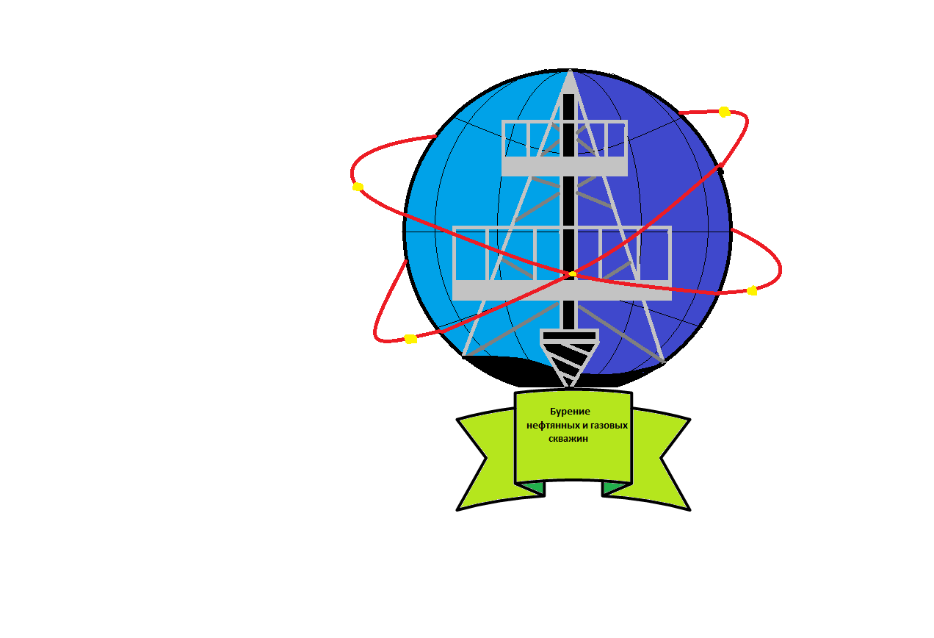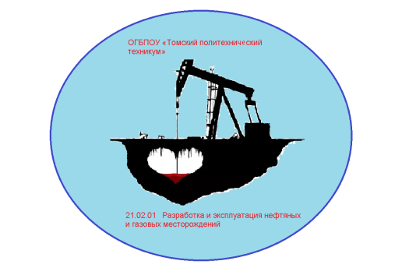

Рисунок 5 – Примеры эмблем специальности

Контролируемые объекты: У2-У6, З1, З6.
Критерии оценки:
Соответствие выбранной символики своей специальности – 1 балл;
Художественный уровень выполнения работы, гармоничность цветовой гаммы – 1 балл;
Оригинальность замысла – 2 балла;
Обоснованность элементов эмблемы – 1 балл;
Максимальный результат –5 баллов.
Время выполнения – 90 мин.

6.14. Графическое задание по теме 2.6 «Системы автоматизированного проектирования»

Построение эскиза и его трехмерной модели

Используя систему автоматизированного проектирования Компас 3D LT, создать модель подвески, эскиз которой представлен на рисунке 4. На эскизе проставить размеры. Толщина детали 3 мм. Изменить цвет детали. Файл сохранить в своей рабочей папке с именем «Подвеска».
Контролируемые объекты: У1, У3, У4, У6.
Количество вариантов – 10.
Критерии оценки:
Правильный выбор алгоритма выполнения работы и сохранения файла – 1 балл;
Правильное построение эскиза детали –2 балла;
Правильно проставлены размеры на эскизе детали – 1 балл;
Правильно выполнены операции выдавливания и изменения цвета – 1 балл.
Максимальный результат –5 баллов.
Время выполнения – 30 мин.

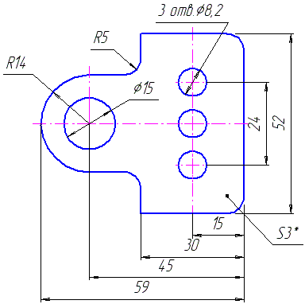
Рис.4

6.15. Практическое задание по теме 3.1 «Работа в локальной сети»

Найти по IP-адресу компьютер преподавателя, в папке «Для обмена» найти файл-задание (его имя соответствует номеру вашей группы), скопировать файл на свой компьютер в рабочую папку, прочитать и выполнить задание.
Задание
Предоставление папки в совместное пользование
Создайте в своей рабочей папке новую папку, дав название Компьютер № (укажите номер вашего компьютера). В созданной папке поместите текстовый документ со сведениями о Вас (фамилия, имя, отчество, курс, группа), информацию о сетевом окружении – перечислите компьютеры Вашей рабочей группы, или сделайте скан-копию открытого окна сетевого окружения, краткие ответы на контрольные вопросы согласно своему варианту. Откройте полный доступ к этой папке.
Открытие общей папки на другом компьютере
Используя сетевое окружение, скопируйте аналогичный файл с компьютера, номер которого на 2 больше Вашего, в свою папку.
Поместите свой файл-ответ на компьютер преподавателя в папку с номером Вашей группы.
Распечатайте на сетевом принтере первую страницу Вашего документа.

Контрольные вопросы
1 вариант. Понятие протокола TCP/IP. Как открыть общий доступ к папке?
2 вариант. Адресация компьютеров в сети. Как найти нужный компьютер в локальной сети?
3 вариант. Локальные вычислительные сети: назначение и возможности. Последовательность действий для записи своего файла на общий ресурс.
4 вариант. Классификация сетей: одноранговые, сети с сервером. Как закрыть общий доступ к папке?
5 вариант. Классификация локальных сетей по структуре – «звезда», «кольцо».
6 вариант. Принципы пакетной передачи данных. Где посмотреть IP-адрес своего компьютера?
7 вариант. Понятие ЛВС, топология сети. Что отображается в окне «Сетевое окружение»?
8 вариант. Понятие файл-сервера и рабочей станции. Что выводится на экран при нажатии ссылки «Отобразить компьютеры рабочей группы»?
9 вариант. Одноранговые сети. Как создать на своем рабочем столе ярлык сетевого ресурса?
10 вариант. Классификация локальных сетей по структуре – «шина», комбинированные. Если папка стала общим для сети ресурсом, то ее значок примет другой вид (Какой?).

Контролируемые объекты: У2, У3, У5, У7, З3, З5.
Количество вариантов – 10.
Критерии оценки:
Правильный выбор алгоритма выполнения работы, найден, скопирован файл-задание – 1 балл;
Правильно выполнены задания по открытию и работе с сетевыми ресурсами –1 балл;
Правильные ответы на контрольные вопросы – 2 балла;
Правильно оформлен файл-отчет, верно выполнено сохранение файла на общем ресурсе – 1 балл.
Максимальный результат –5 баллов.
Время выполнения – 30 мин.

6.16. Практическое задание по теме 3.2 «Работа в сети Интернет»

Задание. Составить перечень профессионально значимых сайтов.
1. Найти в интернет сайты по специальности (не менее 8), сайт может отражать любые направления профессиональной деятельности или обучения по выбранной специальности, включить адреса сайтов в свой перечень, дать подробную характеристику каждого сайта (т.е. пояснить, каким направлениям профессиональной деятельности или обучения посвящен данный сайт, обратить внимание на дату обновления сайта, информация должна быть актуальной, а не устаревшей);
2. Оформить свой список найденных сайтов в Word (в левом верхнем углу документа указать служебную информацию: группу, фамилию, инициалы, дату создания документа, используемый браузер). В этом же документе описать структуру любого из найденных сайтов, вставить копию главной страницы сайта.
3. Напечатать на принтере документ, сдать преподавателю.

Контролируемые объекты: У2, У4, У5, У7, З1, З2, З5.
Критерии оценки:
Правильно выполнен поиск информации, количество и тематика сайтов соответствует заданию – 2 балла;
Правильно выполнено описание структуры сайта –2 балла;
Правильно оформлен файл-отчет – 1 балл.
Максимальный результат –5 баллов.
Время выполнения – 45 мин.

6.17. Практическое задание по теме 4.1 «Работа в учебных профессионально-ориентированных информационных системах»

Работа с АОС «Насосно-компрессорное оборудование. Устройство, назначение и принцип действия»

1. Цель работы
1.1. Отработать навыки технологий обработки и анализа информации в профессионально ориентированных системах;
1.2. Научиться работать с АОС (автоматизированная обучающая система) «Насосно-компрессорное оборудование. Устройство, назначение и принцип действия»;
1.3. Изучить теоретический и практический материал в системе.

2. Обеспечивающие средства
2.1. Персональный компьютер, ЛВС;
2.2. АОС «Насосно-компрессорное оборудование. Устройство, назначение и принцип действия», MS Word;
2.3. Методические указания по выполнению практической работы.
3. Задание
3.1. Ознакомиться со справочными материалами АОС;
3.2. Изучить теоретический материал, ответить на контрольные вопросы по всем УМР.
4. Технология работы
4.1. Ознакомиться со справочной информацией (см. ниже п.5);
4.2. Запустить тренажер, открыть раздел «Помощь», познакомиться с правилами работы в АОС в различных режимах;
4.3. Открыть раздел «Обучение», последовательно пройти все УМР (учебно-методические разделы), во всех разделах сделать скрин-шоты окон контрольных вопросов в Word.

5. Справочная информация
АОС – автоматизированная обучающая система. В системе возможны следующие режимы:
- Обучение – предоставляет обучаемому для изучения материал по тематике данной АОС;
- Экзамен – используется для оценки и контроля знаний обучаемого;
- Лектор – используется для создания коллекций иллюстративного материала;
- Статистика – выполняет статистический анализ результатов индивидуального и группового обучения и обеспечивает их просмотр и хранение;
- Помощь – описывает правила работы АОС в различных режимах.

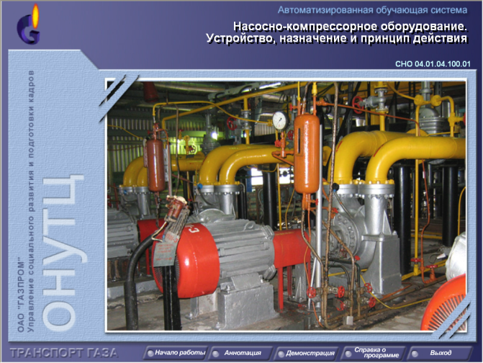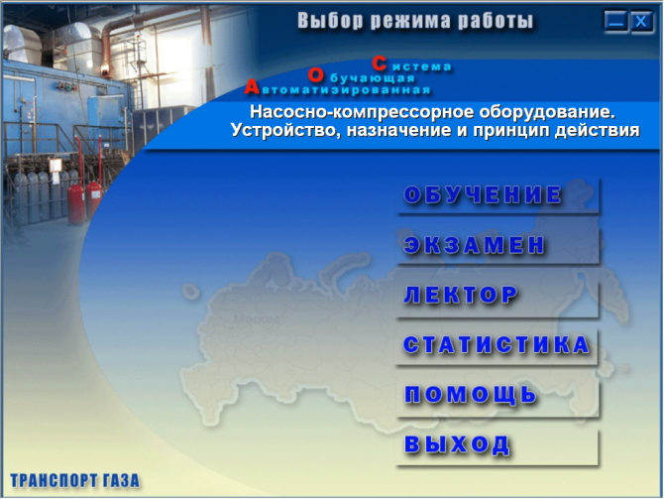
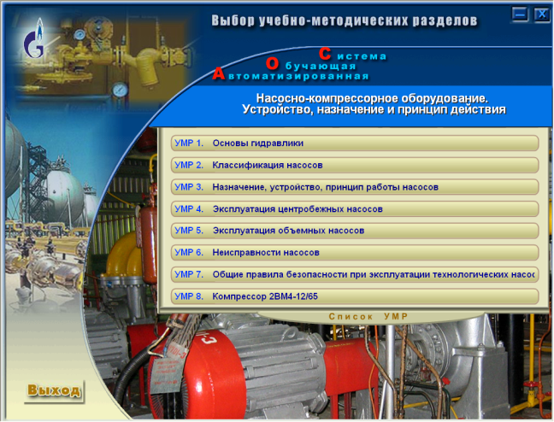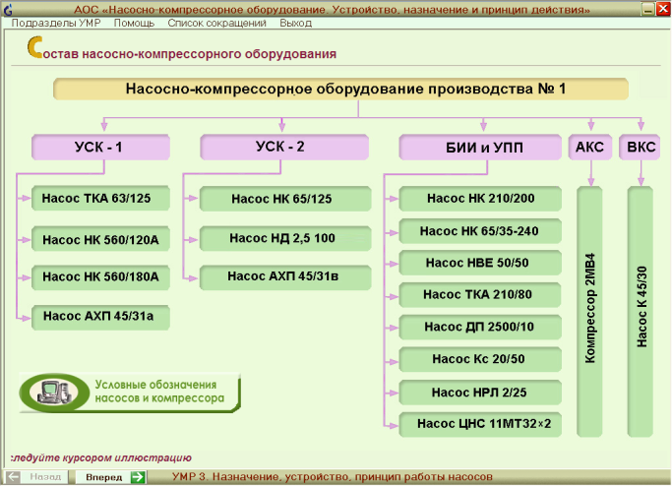

Контрольные вопросы
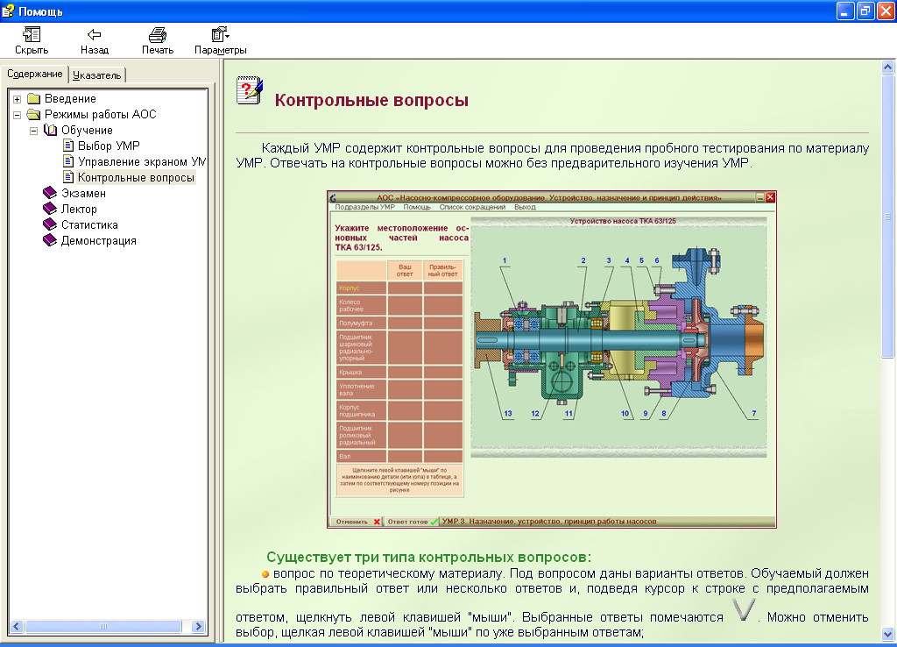
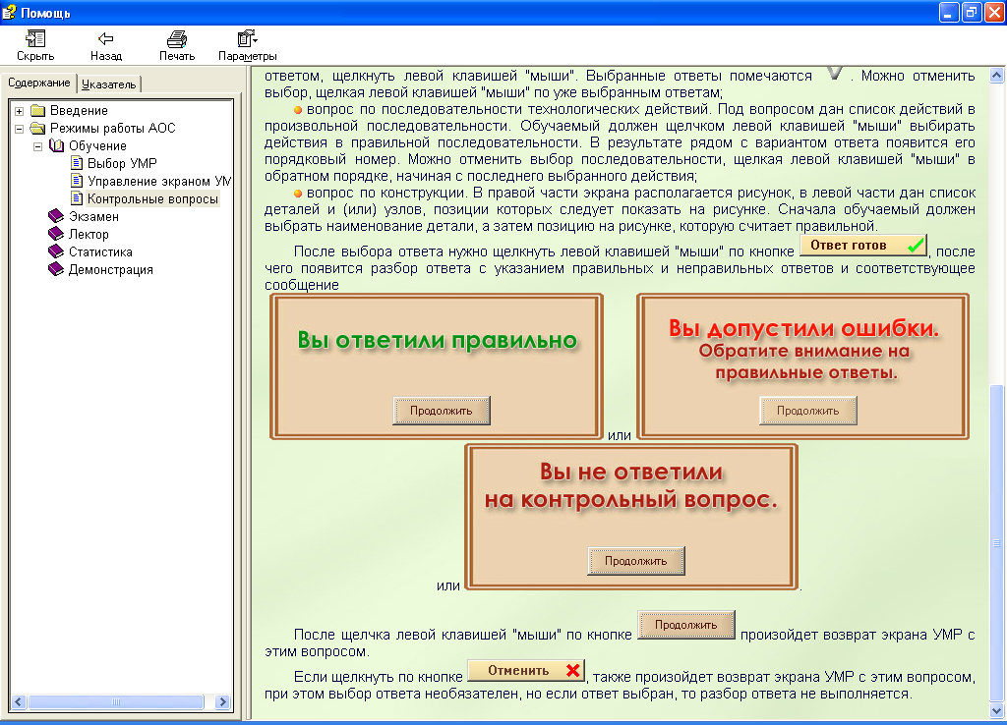
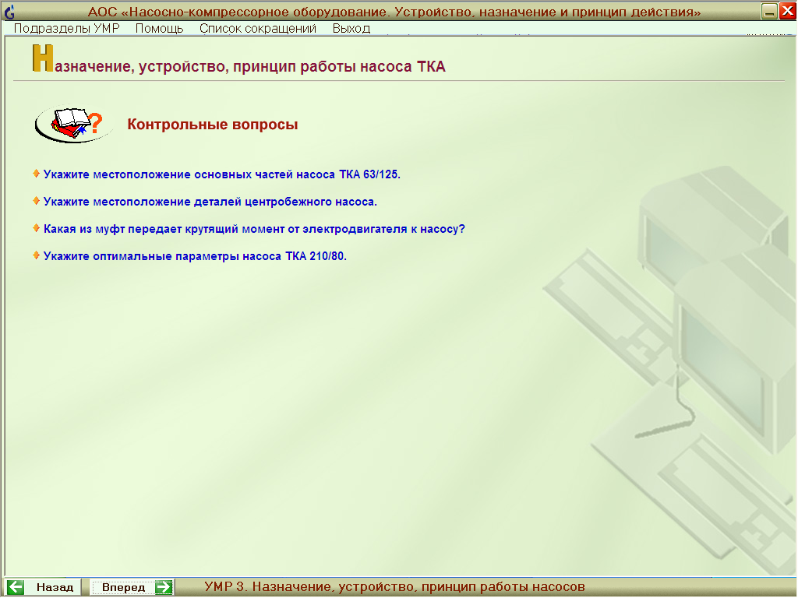
Контролируемые объекты: У1, У3, У4, У5, У7, З1, З2, З6.
Критерии оценки:
Рациональное распределение времени на выполнение задания; наличие следующих этапов выполнения задания: ознакомление с заданием и планирование работы; получение информации – 1 балл;
Организация работы в режиме самоконтроля – 2 балла;
Верно отображены в документе скрины блоков контролирования – 2 балла;
Максимальный результат –5 баллов.
Время выполнения – 2 часа.

6.18. Тестовое задание по разделу 5 «Использование информационно-коммуникационных технологий»

Тестирование проводится по дисциплине в целом и включает задание по всему изученному учебному материалу. Общая база составляет – 350 заданий, темы:
Понятие и сущность информационных технологий – 55;
Назначение, характеристики ПК – 35;
Программное обеспечение информационных технологий – 75;
Поиск информации – 15;
Компьютерная графика – 20;
Защита информации – 30;
Компьютерные сети – 80;
Автоматизированные системы – 40.

Контролируемые объекты: У1, У2, У3, У7, З1 – З6.
Тестирование проводится в автоматизированном режиме на компьютерах, каждому студенту предлагается индивидуальный набор из 30 заданий, сформированный случайным образом. В каждом задании следует выбрать правильный вариант ответа.
Критерии оценки представлены в таблице 1 – Шкала оценок
Время выполнения – 20 мин.

7. Перечень материалов, оборудования и информационных источников, используемых в аттестации

Оборудование учебного кабинета:
- рабочее место преподавателя, оборудованное персональным компьютером;
- столы и компьютеры для студентов (14 шт.);
- комплект методических указаний по выполнению практических работ (14 шт.).
Технические средства обучения:
- мультимедийное оборудование (проектор, экран);
- доска (под маркер);
- принтеры;
- МФУ;
- локальная сеть;
- подключение к сети Интернет.
Программное обеспечение:
- система тестирования;
- Консультант Плюс;
- учебные интерактивные мини-тренажеры, интернет-ресурс LearningApps.org.
- тренажеры-имитаторы, автоматизированные обучающие системы нефтегазового направления.

Перечень рекомендуемых учебных изданий, Интернет-ресурсов, дополнительной литературы
Основные источники:
- Синаторов С. В. Информационные технологии. Задачник [электронный ресурс] : учебное пособие / С. В. Синаторов. – 2-е изд., перераб. – М. : КноРус, 2018. – 253 с. – (Среднее профессиональное образование). – Режим доступа : https://www.book.ru/book/929469 (дата обращения: 30.08.2018).
- Филимонова Е. В. Информационные технологии в профессиональной деятельности : учебник / Е. В. Филимонова. – М. : КноРус, 2019. – (Среднее профессиональное образование). – Режим доступа : https://www.book.C63ru/book/929468 (дата обращения: 30.08.2018).

Дополнительные источники:
- Мельников В. П. Информационная безопасность [электронный ресурс] : учебник / В.П. Мельников, А.И. Куприянов – 2-е изд., перераб. и доп. – М. : КноРус, 2018. – 267 с. – (Среднее профессиональное образование). – Режим доступа : https://www.book.ru/book/924214/view2/1 (дата обращения: 30.08.2018).
- Михеева Е. В. Информационные технологии в профессиональной деятельности [Электронный ресурс] : учеб. пособие для студ. учреждений сред. проф. учеб. заведений / Е. В. Михеева, О. И. Титова. – М. : ИЦ Академия, 2016. – 416 с. – Режим доступа : http://www.academia-moscow.ru/reader/?id=296628 (дата обращения: 30.08.2018).
- Михеева Е. В. Информационные технологии в профессиональной деятельности : учеб. пособие для студ. учреждений сред. проф. образования / Е. В. Михеева. – М. : ИЦ Академия, 2016. – 384 с.
- Оганесян В. О. Информационные технологии в профессиональной деятельности [Электронный ресурс] : учебник для студ. учреждений сред. проф. учеб. заведений / В. О. Оганесян, А. В. Курилова. – М. : ИЦ Академия, 2017. – 222 с. – Режим доступа : http://academia-moscow.ru/reader/?id=295495 (дата обращения: 30.08.2018).

Интернет-ресурсы:
1. Единое окно доступа к образовательным ресурсам [Электронный ресурс]. – Режим доступа: http://window.edu.ru (дата обращения: 30.08.2018).
2. Федеральный центр информационно-образовательных ресурсов [Электронный ресурс]. – Режим доступа: http://fcior.edu.ru (дата обращения: 30.08.2018).
3. Сайт учебных интерактивных мини-тренажеров [Электронный ресурс]. – Режим доступа: https://learningapps.org/ (дата обращения: 30.08.2018).

